Colegio Particular Subvencionado “Sao Paulo” Asignatura: Lenguaje y Comunicación
Placilla 333, Estación Central Profesor: Luis Pineda Martínez
Unidad Técnico Pedagógica Curso: 6° Básico
Unidad 3:”Género Lírico”
Lectura 39: “Creación Poética II”
Los Dos Príncipes
José Martí
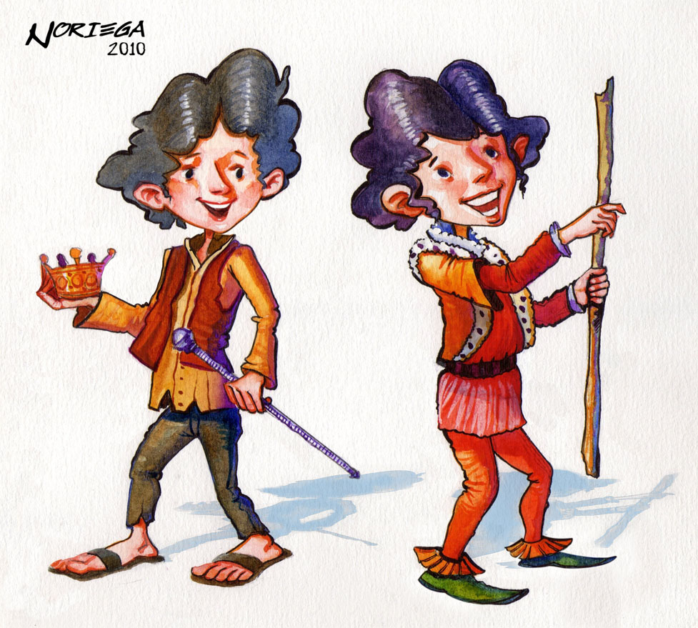
El palacio está de luto
y en el trono llora el rey,
y la reina está llorando
donde no la pueden ver:
en pañuelos de holán fino
lloran la reina y el rey:
Los señores del palacio
están llorando también.
Los caballos llevan negro
el penacho y el arnés:
los caballos no han comido,
porque no quieren comer:
el laurel del patio grande
quedó sin hoja esta vez:
todo el mundo fue al entierro
con coronas de laurel:
-¡El hijo del rey se ha muerto!
¡Se le ha muerto el hijo al rey!

II
En los álamos del monte
tiene su casa el pastor:
la pastora está diciendo
"¿por qué tiene luz el Sol?"
Las ovejas, cabizbajas,
vienen todas al portón:
¡una caja larga y honda
está forrando el pastor!
Entra y sale un perro triste:
canta allá dentro una voz.
" Pajarito, yo estoy loca,
llévame donde él voló"
El pastor coge llorando
la pala y el azadón:
abre en la tierra una fosa:
echa en la fosa una flor:
-¡Se quedó el pastor sin hijo!
Murió el hijo del pastor.
I.-Responde en tu cuaderno:

1.- ¿Cuántas estrofas presenta el poema?
2.- ¿Cuántos versos tiene?
3.- ¿Quién es el hablante lírico?
4.- ¿Qué tipo de rima presenta el poema?
5.-Identifica los siguientes elementos del poema leído:
a) Temple de ánimo:
b) Motivo Lírico:
c) Objeto Lírico:
6.- Explica la diferencia entre la forma en que se vive la muerte del hijo del rey y la del hijo del pastor.
7.- Qué intención habrá tenido el poeta al titular el texto "Los dos príncipes"? (Fundamenta tu respuesta)
8.- -Reflexiona y comenta el sentido del poema. ¿Qué tienen en común las personas?, ¿qué las diferencia?
9.- Produce un poema de dos estrofas de seis versos cada uno, sobre un rey extraviado en el campo. Usa verso libre. Con título. Cada verso, en un mínimo de una palabra y un máximo de cinco palabras.

